Ejercicios:

1. Dibuja en tu cuaderno.

|  |  |
| --- | --- |
| **Paisaje rural-campo** | **Paisaje urbano-ciudad** |
|  |  |

1. 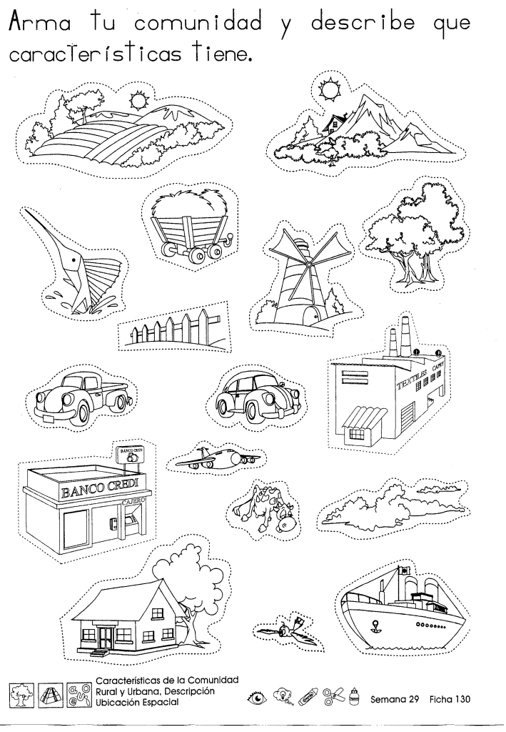Recorta y pega en tu cuaderno**.**
2. Recorta y pega de revistas y periódicos elementos del paisaje rural y el paisaje urbano.
3. Observa e identifica, escribe y colorea.

